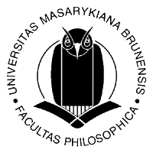

Ústav románských jazyků a literatur

Filozofické fakulty Masarykovy univerzity

a

JEDNOTA FILOSOFICKÁ - Brněnská pobočka

si Vás dovolují pozvat na veřejnou přednášku

**Popularizace vědy v 18. století**

kterou přednese v rámci habilitačního řízení

**PhDr. Dagmar Pichová, Ph.D.**

Přednáška se koná v **pondělí 15. května 2017 v 17.30 hod**.

v místnosti A 11

(budova A, Arna Nováka 1, přízemí)

Prof. PhDr. Petr Kyloušek, CSc.

předseda habilitační komise

doc. PhDr. Ivana Holzbachová, CSc.

předsedkyně brněnské pobočky JF